Manual de Instalación y Configuración

Laura Retamal Mejía
2977340

Servicio Nacional de Aprendizaje – SENA
Análisis y Desarrollo de Software
Edwin Rodgers Castellón

29 de noviembre de 2025
PharmaPlusWeb – Sistema de Gestión de Inventario Farmacéutico
1. Requisitos del Sistema
Software necesario
- Java JDK 8 o superior
- Apache Tomcat 9
- MariaDB 10 o MySQL 8
- Cliente SQL (phpMyAdmin, MySQL Workbench o consola)
- Navegador web actualizado

2. Instalación de la Base de Datos
Paso 1 – Crear la base de datos
Ejecutar en el cliente SQL:

Paso 2 – Importar estructura y datos
Ejecutar los archivos:
- schema.sql (estructura)
- data.sql (datos iniciales)
Paso 3 – Verificar instalación
Ejecutar:
Debe aparecer: usuarios, productos, proveedores, alarmas, auditoria.

3. Configuración del Proyecto
Editar el archivo db.properties (ubicado en /resources o en WebContent/WEB-INF según tu proyecto):
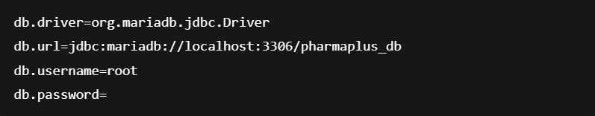
Copiar las siguientes librerías a WEB-INF/lib/:
- gson-2.10.1.jar
- mariadb-java-client-3.4.1.jar
- jbcrypt-0.4.jar
Verificar que el driver MariaDB coincide con tu versión de BD.

4. Configuración de Tomcat
Editar META-INF/context.xml y configurar DataSource (si aplica).
Confirmar que Tomcat usa el puerto configurado (por defecto 8080, en este caso 8082).
Reiniciar Tomcat después de aplicar cambios.

5. Despliegue de la Aplicación
Desde Eclipse
- Clic derecho sobre el proyecto
- Run As > Run on Server
- Seleccionar Apache Tomcat 9.x

6. Acceso al Sistema
URL de acceso: http://localhost:8082/PharmaPlusWeb/
Credenciales de prueba
- Email: admin@pharmaplus.com
- Contraseña: admin123

7. Verificación del Funcionamiento
Realizar las siguientes pruebas básicas:
- Iniciar sesión con el usuario administrador
- Verificar carga correcta del dashboard
- Ingresar a Inventario, agregar y consultar productos
- Ingresar a Proveedores y validar su listado
- Confirmar que las alarmas automáticas se generan según stock o vencimientos
- Cerrar sesión

